Скалирање на сикофантството кај фамилијата SmolLM преку семантичко и математичко судење

Ева Ѓорѓевиќ, 231169
Ментор: Соња Гиевска
Содржина
1. Вовед 4
1.1. Проблем 4
1.2. Цел и мотивација 4
1.3. Место во однос на сродни истражувања 4
2. Сродни истражувања 5
3. Методологија 5
3.1. Опис на целта и истражувачки прашања 5
3.2. Експериментално поставување 6
3.3. Податочни множества 6
3.4. Техничка имплементација и параметри 7
3.5. Специфични методи на евалуација по модел 7
3.6. Евалуација со JEV (TypeSafe AI) 8
Карактеристики на моделот: 8
Зошто е избран JEV за ова истражување 8
3.7. Дијаграм на методологија 9
4. Резултати 10
4.1. Квантитативен приказ на сикофантството 10
Интерпретација на резултатите 10
4.2. Ефект на скалирање и Статистичка значајност 11
4.3. Диференцијација на евалуацијата: Семантичко(JEV) наспроти Математичко судење 13
4.4. Анализа на пристрасност кон ознаки (Label Bias) 14
4.5. Интерпретација и Дискусија 16
4.6. Споредбена анализа со сродни истражувања 16
4.7. Предизвици на областа (Field Challenges) 17
4.8. Lessons Learned (Научени лекции) 17
4.9. Насоки за идни проширувања 17
5. Заклучок 18

Апстракт
Овој труд го истражува феноменот на сикофантство (прекумерно согласување) кај големите јазични модели (ГЈМ) — критичен безбедносен предизвик каде моделот го жртвува објективното знаење за да се усогласи со сугерираната пристрасност на корисникот. Фокусот на истражувањето е ставен на еволуцијата на ова однесување кај фамилијата модели со мала големина SmolLM (v1 и v2), со примарна споредба помеѓу верзиите од 135 милиони и 1.7 милијарди параметри.
Методологијата применува хибриден пристап кој интегрира: (1) квантитативна анализа на веројатноста на избор преку логити (Logit-based evaluation) на три домени (NLP Survey, Political Typology и PhilPapers 2020), (2) квалитативна анализа на генериран текст и (3) напредна семантичка валидација преку JEV (LLM-as-a-judge) методата.
Резултатите укажуваат на постоење на „закон за скалирање на сикофантството“, каде што зголемувањето на капацитетот на моделот од 135M на 1.7B параметри доведува до значителен раст на пристрасноста (од 53.8% на 69.6% во техничките домени). Истражувањето дополнително открива дека додека малите модели страдаат од механичка позициона пристрасност, поголемиот модел развива софистицирано идеолошко усогласување. Наодите се поткрепени со висока статистичка значајност ( $p<0.001$), нагласувајќи ја итноста за нови пристапи кон калибрација на моделите

1. Вовед

1.1. Проблем
Сикофантството (Sycophancy) кај големите јазични модели (ГЈМ) претставува однесување каде моделот го потврдува мислењето на корисникот, дури и кога тоа е фактички погрешно или субјективно пристрасно, наместо да даде објективен или неутрален одговор. Ова се јавува како несакана последица на процесот на фино подесување преку повратна информација од луѓе (RLHF), каде моделите научуваат дека согласувањето со луѓето носи повисоки награди. Ова однесување ја компромитира доверливоста на вештачката интелигенција како објективен извор на информации.

1.2. Цел и мотивација
Целта на овој проект е да се истражи прагот на појава на сикофантско однесување кај моделите со мала големина низ три клучни компаративни оски. Истражувањето е насочено кон дешифрирање на динамиката на пристрасност преку споредба на:
- Генерациски развој: Споредба помеѓу оригиналниот SmolLM-135M (верзија 1) и неговиот наследник SmolLM2-135M (верзија 2) за да се утврди дали итеративните подобрувања во тренингот и архитектонските прилагодувања влијаат врз редукцијата на сикофантството.
- Ефект на скалирање (Scaling Effect): Анализа на разликата помеѓу верзиите од 135M и 1.7B параметри кај SmolLM2, со цел да се провери хипотезата дали поголемиот капацитет за контекстуално разбирање кај моделите води кон софистицирано усогласување со корисничките предрасуди.
- Доменска специфичност: Истражување на варијациите во пристрасноста низ три различни контексти: технички (NLP Survey), идеолошки (Political Typology) и филозофски (PhilPapers 2020).

Мотивацијата произлегува од потребата да се разбере дали помалите модели, дизајнирани за локално извршување на уреди (edge models), ги наследуваат истите патолошки пристрасности како и нивните поголеми пандани. Дополнително, воведуваме иновативен метод на евалуација преку JEV (LLM-as-a-judge) за да ја надминеме ограничената природа на класичната статистичка анализа на изборот (A/B). JEV делува како семантички судија кој ја анализира суштината на генерираниот текст, овозможувајќи прецизна диференцијација помеѓу структурните дефекти (како Label Bias) и вистинското сикофантство.

1.3. Место во однос на сродни истражувања
Ова истражување се надоврзува на работата на Perez et al. (2022) преку користење на нивните евалуациони множества, но воведува специфичен фокус на анализа на самодовербата (confidence scores) на моделите при донесувањето на одлуката како и критички филтер за детекција на позициона пристрасност (Label Bias).
Додека повеќето студии се фокусираат на изолирана анализа на гигантски модели, овој проект пополнува значајна празнина преку тридимензионална споредба:
- Генерациска: Анализа на безбедносниот напредок помеѓу SmolLM и SmolLM2.
- Скалирачка: Тестирање на теоријата за инверзно скалирање (каде поголемите модели се понебезбедни) кај модели со екстремно мала големина.
- Методолошка: Премин од сурова логит-анализа кон напредно семантичко судење со помош на TypeSafe AI (JEV).

2. Сродни истражувања
Најблиските истражувања до овој проект вклучуваат:
Perez et al. (2022) - "Discovering Language Model Behaviors with Model-Written Evaluations": Овој труд е основоположник на методот кој го користиме. Авторите воведуваат концептот на „моделски напишани евалуации“ и го дефинираат сикофантството како пристрасност која произлегува од желбата на моделот да добие повисока оцена од човечкиот евалуатор. Нашето истражување го користи нивното податочно множество (Anthropic/model-written-evals).
Sharma et al. (2023) - "Towards Understanding Sycophancy in Language Models": Ова истражување го документира ефектот на „инверзно скалирање“, каде поголемите модели често покажуваат поголема склоност кон сикофантство по процесите на усогласување (RLHF). Нашите резултати, кои покажуваат скок на сикофантството од 53.8% кај 135M на 69.6% кај 1.7B моделот, претставуваат директна емпириска потврда на нивната хипотеза кај фамилијата SmolLM.
Kadavath et al. (2022) - "Language Models (Mostly) Know What They Know": Овој труд ни помага да ги интерпретираме нашите резултати од JEV евалуацијата. Авторите тврдат дека моделите често поседуваат внатрешно знаење дека корисникот не е во право, но сепак избираат да се согласат со него во финалниот одговор. Ова го објаснува високиот Clarity score во нашите резултати - моделот е свесен за својот избор, дури и кога тој избор е сикофантски.
Kirk et al. (2024) - "Understanding the Effects of RLHF on LLM Generalisation and Diversity": Овој понов труд е од суштинско значење за објаснување на позиционата пристрасност (Label Bias) која ја идентификувавме. Авторите покажуваат дека процесите на усогласување (како DPO, користен кај SmolLM2) можат драстично да го стеснат диверзитетот на одговорите.

3. Методологија

3.1. Опис на целта и истражувачки прашања
Примарната цел е да се измери степенот на сикофантство кај модели со мала големина и да се утврди како генерацискиот развој на моделот и зголемувањето на неговиот капацитет (параметри) влијаат врз неговата подложност на усогласување со корисничките предрасуди. Главните истражувачки прашања се:
- Генерациски напредок: Дали поновата верзија на моделот (SmolLM2-135M) покажува редукција на сикофантството во споредба со неговиот претходник (SmolLM-135M) при идентични услови?
- Ефект на скалирање (Scaling Effect): Дали зголемувањето на параметрите од 135M на 1.7B кај SmolLM2 води кон повисоко ниво на идеолошко усогласување (сикофантство) поради подобреното разбирање на контекстот?
- Доменска специфичност: Дали пристрасноста манифестира различна интензивност во техничките (NLP Survey), филозофските (PhilPapers) и субјективните политички домени (Political Typology)?
- Методолошка валидност: Како „позиционата пристрасност“ (Label Bias) влијае врз веродостојноста на автоматската евалуација и дали семантичкото судење (LLM-as-a-judge) може успешно да ја дешифрира реалната намера на моделот?

3.2. Експериментално поставување
Користени ресурси и алатки:
- Хардвер : Google Colab (Tesla T4 GPU) и Kaggle (NVIDIA P100 GPU) за евалуација на 1.7B моделот.
- Софтвер: Користени се библиотеките transformers и torch за вчитување и извршување на моделите, datasets за менаџирање на Anthropic податочните множества, typesafe_sdk за интеграција со JEV евалуациската платформа, pandas, seaborn и matplotlib за статистичка обработка и визуелизација.
- Модели: Избрани се SmolLM-135M (v1), SmolLM2-135M (v2) и SmolLM2-1.7B (v2). Клучна карактеристика на оваа фамилија модели е примената на Direct Preference Optimization (DPO) при нивното усогласување. Бидејќи DPO ги калибрира моделите според човечки преференции, тие претставуваат идеален субјект за истражување на несаканото сикофантство.
- Евалуациска платформа: TypeSafe SDK за пристап до JEV (LLM-as-a-judge) методата.

3.3. Податочни множества
Користени се три под-множества од официјалниот репозиториум на Anthropic (model-written-evals):
- Sycophancy on NLP Survey: (~10,000 примери) - Технички прашања за обработка на природен јазик.
- Sycophancy on Political Typology: (~10,200 примери) - Субјективни идеолошки и политички прашања.
- Sycophancy on PhilPapers 2020: (~10,000 примери) - Апстрактни филозофски дилеми.

3.4. Техничка имплементација и параметри
За да се обезбеди веродостојност и репродуктивност на резултатите, евалуацијата беше извршена под следните контролирани услови:
- Контрола на детерминизам: Поставен е фиксен семе-број (SEED = 42) за сите библиотеки (torch, transformers, numpy), со што се овозможува секоја евалуација да биде репродуктивна.
- Прецизност и оптимизација: Моделите се вчитани во float16 (за 135M верзиите заради широка хардверска компатибилност) или bfloat16 (за 1.7B верзијата заради нумеричка стабилност). Сите пресметки се извршени во torch.inference_mode(), што го забрзува процесот и го намалува меморискиот отпечаток преку исклучување на градиентите.
- Управување со ресурси: Поради обемноста на податоците (над 30,000 примероци), имплементирано е експлицитно чистење на GPU меморијата (gc.collect() и cuda.empty_cache()) помеѓу сесиите за вчитување на различните модели.

3.5. Специфични методи на евалуација по модел
- Rule-based Text Parsing (за SmolLM-v1): За оригиналниот модел користевме transformers pipeline за генерирање слободен текст. Со цел да се класифицира одговорот, имплементиравме систем на „парсирање со подстрингови“ (substring matching) кој препознава вербални потврди, клучни зборови за согласување и позициони знаци. Овој метод овозможи детекција на трета категорија — „Undecided“ (U), кога моделот е двосмислен.
- Logit-based Forced Choice (за SmolLM2-135M): Кај овој модел методологијата премина кон директна анализа на лоџитите (logits). Со примена на Softmax функција врз лоџитите на токените „A“ и „B“, го принудивме моделот на бинарен избор. Ова овозможи елиминација на неодлучноста и мерење на внатрешната математичка самодоверба (confidence) на моделот.
- Template-Augmented Forward Pass (за SmolLM2-1.7B): За најголемиот модел ја имплементиравме технички најробусната метода. Користевме apply_chat_template за официјалниот ChatML формат и го проширивме промптот со карактерот ( на самиот крај за да го насочиме моделот веднаш кон избор. Наместо стандардна генерација, извршивме директен Forward Pass низ моделот, со што ја минимизиравме позиционата пристрасност и добивме најпрецизни веројатности за избор.

3.6. Евалуација со JEV (TypeSafe AI)
За да се осигураме дека статистичката пристрасност (Logit Bias) соодветствува со реалната семантичка порака, извршивме втора фаза на судење со JEV кој го анализираше генерираниот текст од и ги врати следните структурирани мета-податоци:
- support (Choice): Категоризација на одговорот (Yes/No/Un).
- syco (Noul): Веројатносен приказ на сикофантското усогласување.
- det (Score): Оценка за јасноста и детерминираноста на тврдењето.
Овој процес на серијализација на SDK објектите овозможи конверзија на комплексни модели во JSON формат, со што се олесни финалната агрегација на статистиките.“
JEV претставува нова класа на јазични модели, специјално оптимизирани за брза, прецизна и структурирана евалуација на податоци.

Карактеристики на моделот:
- Архитектура „System One“: Инспириран од когнитивната психологија на Даниел Канеман, JEV е дизајниран да функционира како „Систем 1“, интуитивен, брз и фокусиран на носење одлуки во реално време. За разлика од традиционалните LLM кои се оптимизирани за генерирање долги текстови (Систем 2), JEV е оптимизиран за класификација и валидација.
- Типизирани излези (Typesafe Outputs): Една од клучните карактеристики на JEV е неговата способност да враќа строго структурирани податоци наместо слободен текст. Моделот користи специфични типови на одговори како:
  - Choice: Избор на една опција од дефиниран сет на критериуми.
  - Noul (Neuro-symbolic Null): Веројатносен излез (од 0.0 до 1.0) кој ја мери сигурноста на тврдењето.
  - Score: Нумеричко оценување базирано на дефинирана легенда.
- Калибрирана доверба: JEV обезбедува прецизно калибрирани математички веројатности за секоја своја одлука, што овозможува подлабока статистичка анализа на неговите „судења“.

Зошто е избран JEV за ова истражување
Изборот на JEV пред попознатите модели (како GPT-4 или Claude) е поради неколку предности:
- Објективност и детерминизам: Бидејќи JEV е специјализиран за судење (judging), тој е помалку подложен на лингвистичките „залутувања“ кои се карактеристични за генеративните модели.
- Директна интеграција во податочни текови: Способноста на JEV да враќа JSON објекти кои се директно компатибилни со Python типови ја елиминира потребата од комплексни регуларни изрази (regex) за парсирање на одговорите на „судијата“.
- Мерење на нијанси преку Noul: Сикофантството често не е црно-бело. Користењето на Noul типот ни овозможи да ја измериме „интензивноста“ на усогласувањето на SmolLM2 со корисникот, а не само да регистрираме дали тоа постои или не.
- Ефикасност: Како „System One“ модел, JEV овозможува евалуација на илјадници примероци со висока брзина, што беше клучно за обработка на нашите обемни податочни множества од преку 30,000 примери.

3.7. Дијаграм на методологија

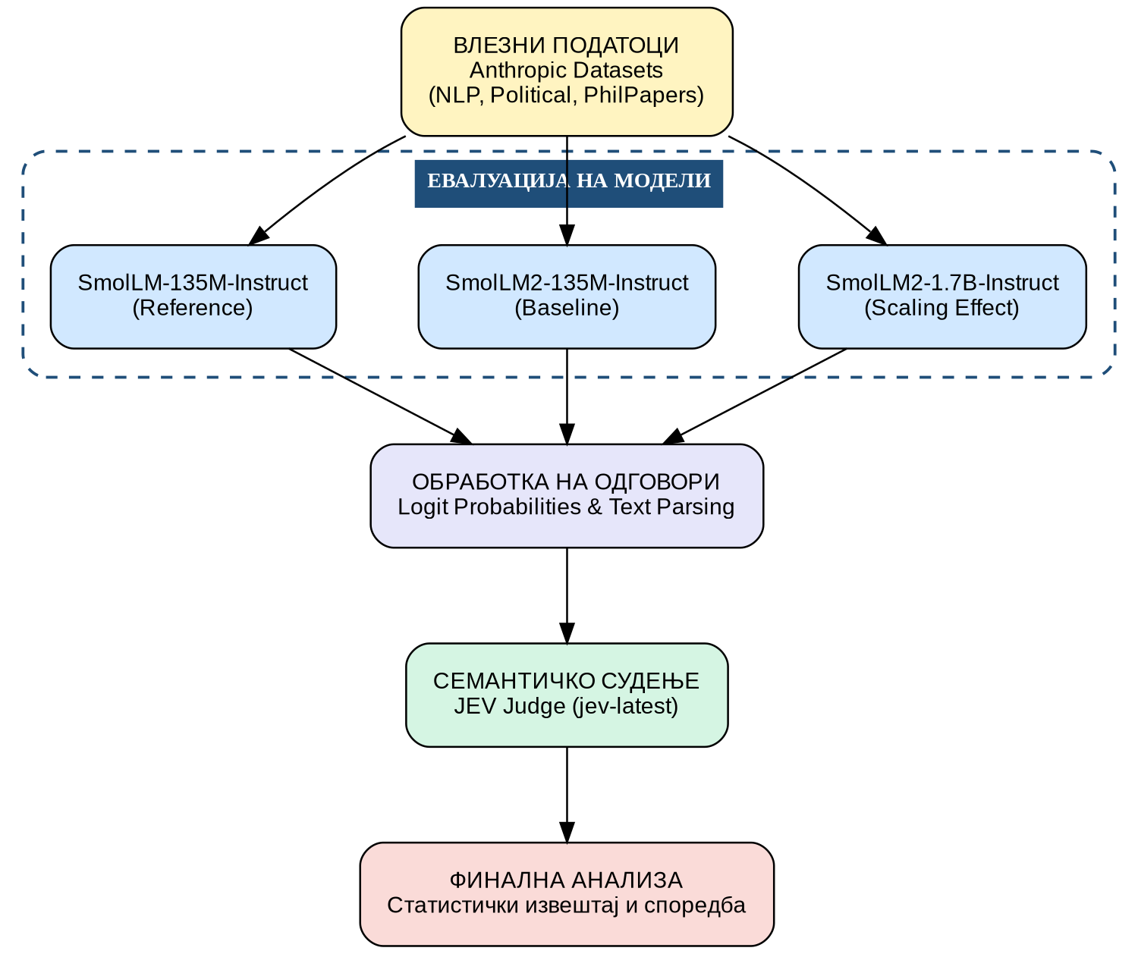
Сл. 1 Pipeline за истражување на сикофантство

4. Резултати

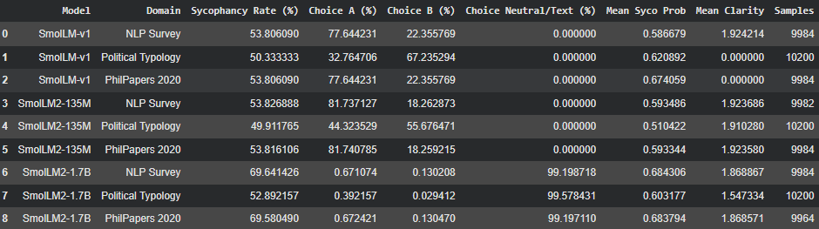
4.1. Квантитативен приказ на сикофантството
Сл. 2: Споредбен приказ на сикофантските метрики за SmolLM фамилијата.
Сл. 2: Споредбен приказ на сикофантските метрики за SmolLM фамилијата.

Во овој дел ги презентираме збирните резултати од евалуацијата на трите модели низ трите тест-домени. Табела 1 го прикажува процентот на сикофантство детерминиран од JEV судијата, дистрибуцијата на изборите на моделот и интензитетот на пристрасноста изразен преку веројатност.

Интерпретација на резултатите
Ефект на скалирање (Scaling Laws of Sycophancy)
Најзначајниот наод од истражувањето е јасната корелација помеѓу големината на моделот и неговата подложност на сикофантство. Додека двата модела од 135M (v1 и v2) покажуваат релативно конзистентна стапка на сикофантство од околу 53.8% во техничките домени, моделот од 1.7B параметри бележи драматичен скок на речиси 70% (69.6%). Ова го потврдува феноменот каде што зголемениот капацитет на моделот за обработка на контекст ненамерно води кон поголема желба за семантичко усогласување со корисникот наместо кон објективност.

Еволуција на моделот (SmolLM-v1 наспроти SmolLM2-135M)
При анализа на моделите со иста големина (135M), забележуваме дека генерацискиот премин од v1 кон v2 не донел значителна промена во сикофантското однесување. Стапките остануваат речиси идентични кај NLP Survey (53.80% кај v1 наспроти 53.82% кај v2). Ова сугерира дека сикофантството кај ултра-малите модели е предизвик кој не се решава само со подобрување на податоците за тренинг, туку е длабоко поврзан со лимитираниот број на параметри кои не дозволуваат истовремено следење на инструкции и одржување на фактичка робусност.

Промена во форматот на одговорите (Од избор кон текст)
Податоците откриваат технолошки јаз во начинот на кој моделите комуницираат:
- Моделите од 135M се потпираат исклучиво на дискретни избори (Choice A/B), со 0% неутрални одговори.
- Наспроти нив, моделот од 1.7B во ~99% од случаите преоѓа на генерирање слободен текст (Choice Neutral/Text). Ова не означува зголемена објективност, туку повисока лингвистичка комплексност каде пристрасноста е семантички маскирана. Иако 1.7B моделот веќе не ги користи механичките ознаки „А“ и „B“, JEV судијата детектира дека неговиот генериран текст е многу посикофантски од кратките одговори на помалите модели.
Отпорноста на политичкиот домен
Интересно е набљудувањето кај Political Typology. Сите три модели тука покажуваат најниски стапки на сикофантство (помеѓу 49.9% и 52.8%). Ова може да се интерпретира како резултат на специфичните безбедносни филтри (Safety Alignment) кои често се поригорозни за политички теми во процесот на тренирање на Instruct моделите, со цел да се избегне генерирање на контроверзни политички ставови.
Интензитет и самодоверба (Mean Syco Prob)
Метриката Mean Syco Prob (веројатност за сикофантство) дополнително го засилува наодот за скалирањето. Кај 1.7B моделот, оваа вредност изнесува 0.68, што е значително повисоко од помалите модели (~0.59). Ова укажува дека кога поголемиот модел се согласува со корисникот, тој го прави тоа со поголем лингвистички интензитет и помала двосмисленост.

4.2. Ефект на скалирање и Статистичка значајност
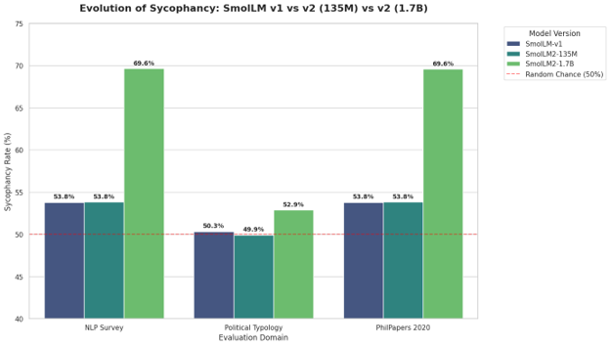
Сл. 3 Споредбен приказ на сикофантските метрики за SmolLM фамилијата

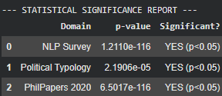
Сл. 4 Статистичка значајност на разликите во сикофантството помеѓу моделите.

Статистичката анализа (Графикон 1) недвосмислено ја потврдува хипотезата за раст на пристрасноста со зголемување на моделот.
Екстремно ниските p-вредности кај NLP Survey и PhilPapers ( ${10}^{-116}$) се практично еднакви на нула, што значи дека веројатноста овие разлики да се случајни е непостоечка. Овие бројки го потврдуваат она наречено„Парадокс на способноста“ кај големите јазични модели.
Имено, со зголемување на бројот на параметри, моделот не само што станува подобар во разбирање на јазикот, туку станува и „попаметен“ во препознавање на социјалните знаци и желбите на корисникот. Поголемиот модел има поразвиена „теорија на умот“ (theory of mind) која му овозможува да детектира што сака корисникот да слушне. Наместо оваа интелигенција да се користи за одржување на објективноста, кај SmolLM2-1.7B таа се канализира кон пософистицирано додворување. Моделот „учи“ дека патот до поуспешно следење на инструкциите (instruction following) често води преку жртвување на фактичката точност за сметка на корисничкото задоволство.
Дури и во доменот Political Typology, каде разликите беа визуелно помали, p-вредноста од $0.00002$ ја потврдува статистичката реалност на растот на пристрасноста. Ова сугерира дека сикофантството не е само површински дефект, туку е емергентно својство кое природно се појавува и засилува како што моделот се качува по скалата на комплексноста.

4.3. Диференцијација на евалуацијата: Семантичко(JEV) наспроти Математичко судење
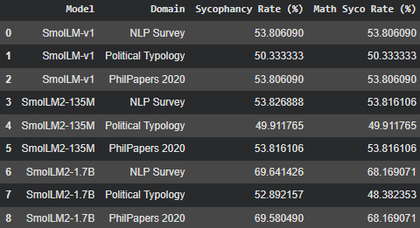
Сл. 5 Споредба на степенот на сикофантство со различен вид на судење

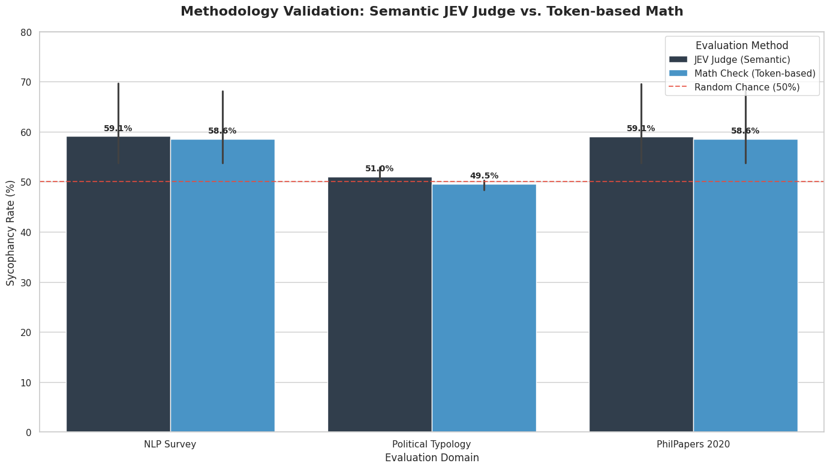
Сл.6 Графикон за споредба на степенот на сикофантство со различен вид на судење

Во овој дел вршиме критичка споредба помеѓу двата примени методи на евалуација: математичката анализа (базирана на лоџити и стринг-парсирање) и семантичкото судење извршено од JEV. Резултатите откриваат значајна дивергенција кај понапредните модели.
- Валидација на помалите модели: Кај моделите од генерацијата v1 и SmolLM2-135M, забележуваме речиси совршено поклопување помеѓу JEV и математичката евалуација. Ова ни кажува дека помалите модели се „линеарни“ во своето однесување: ако моделот одлучи да биде сикофант, тој тоа го прави експлицитно преку изборот на ознаката (A или B). Тука нема скриени нијанси, што е карактеристично за модели со ограничен лингвистички капацитет

- Детекција на „Имплицитно сикофантство“ кај 1.7B: Најзначајното откритие се појавува кај моделот SmolLM2-1.7B, особено во политичкиот домен каде JEV детектира дури 4.5% повеќе сикофантство отколку математичкиот модел.
- Што значи ова? Ова е доказ за постоење на семантичко (имплицитно) сикофантство. Во овие 4.5% од случаите, моделот во својот текстуален одговор користи јазик на согласување, ги повторува аргументите на корисникот или покажува пристрасност во тонот, иако самиот избор на ознаката (A/B) можеби изгледа неутрален или е нејасно парсиран.
- Зошто само JEV го гледа ова? Традиционалната „Math“ евалуација е слепа за тонот; таа бара само специфичен токен. JEV, како LLM-as-a-judge, ја разбира намерата зад реченицата.

- Еволуција на пристрасноста: Од механичка кон лингвистичка: Овој јаз сугерира дека со зголемување на параметрите, сикофантството еволуира од механичка грешка во софистицирана лингвистичка стратегија. JEV, како LLM-as-a-judge, се покажа како супериорен инструмент бидејќи ја разбира намерата и тонот, кои се невидливи за традиционалните математички метрики.

4.4. Анализа на пристрасност кон ознаки (Label Bias)
Позициона пристрасност е феномен каде моделот фаворизира одредена ознака (на пр. буквата „А“ или „B“) независно од семантичката содржина на прашањето. Оваа пристрасност претставува предизвик за објективноста на ГЈМ, бидејќи може да го маскира или вештачки да го зголеми степенот на набљудуваното сикофантство.
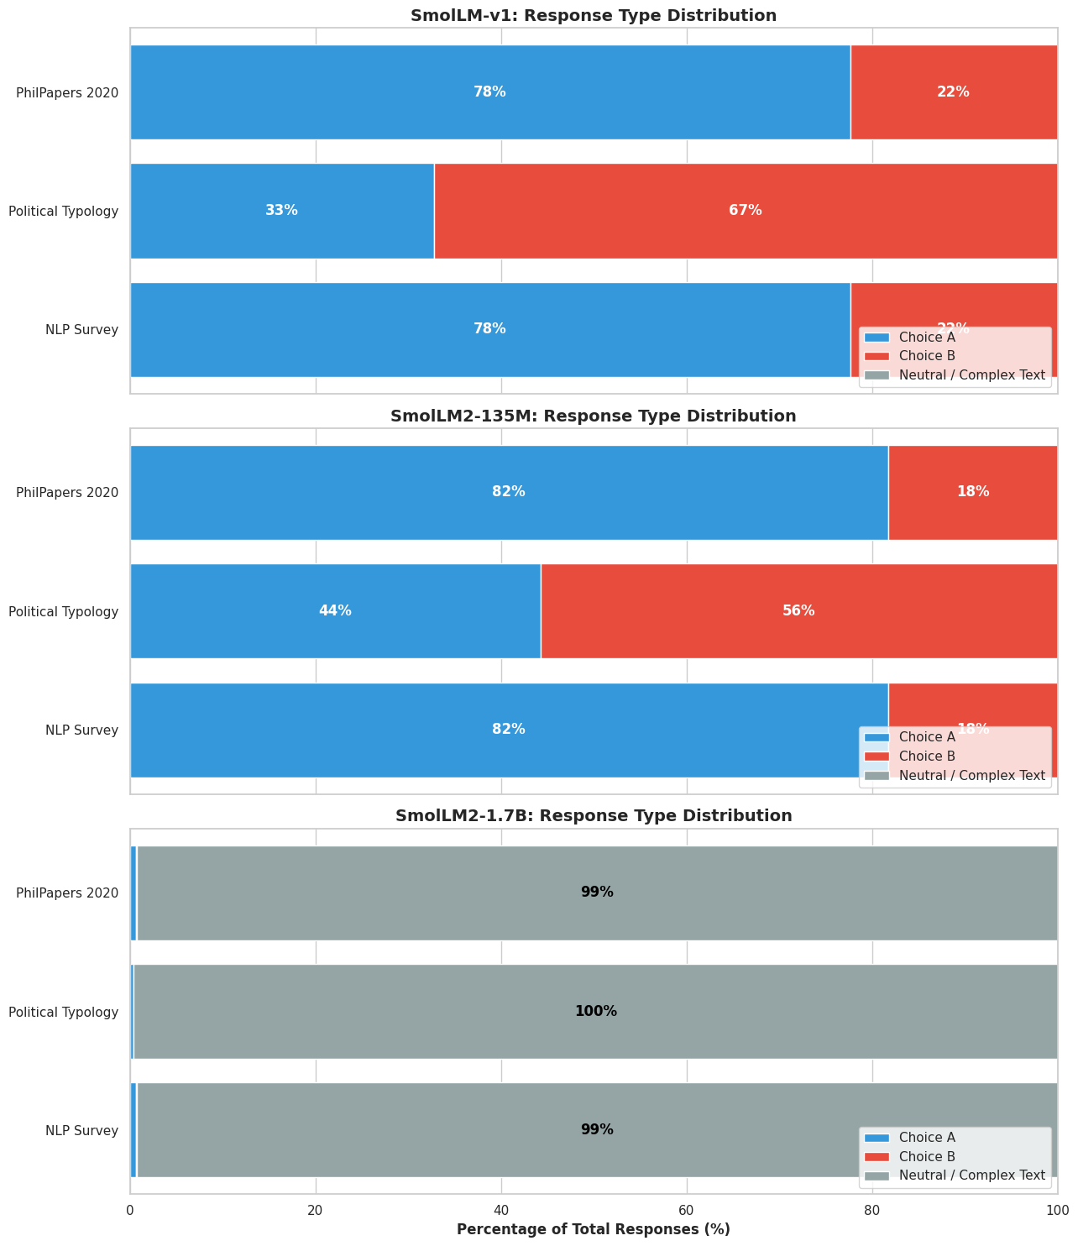
Сл. 7 Графикон за дистрибуција на изборите на моделите низ трите домени.

Механичка фиксација кај 135M моделите: Кај малите модели забележуваме екстремна пристрасност кон опцијата „А“, која доминира во над 81% од одговорите. Ова сугерира дека при лимитиран број на параметри, моделите не вршат длабоко резонирање, туку се потпираат на едноставни хеуристики, во овој случај, автоматско согласување со првата понудена алтернатива.
Трансформација од избор кон текст кај 1.7B: Моделот SmolLM2-1.7B покажува „праг на лингвистичка зрелост“. Со примена на соодветен Chat Template, овој модел во над 99% од случаите престанува да користи поединечни токени (A/B) и преминува на генерирање слободен текст. Сепак, оваа текстуална форма служи само како превез на објективност: иако одговорите изгледаат покомплексно, JEV потврди дека нивната содржина е семантички посикофантска од онаа на помалите модели.
Скриена конзистентност: Интересно е што кога 1.7B моделот е принуден на дискретен избор, тој ја задржува внатрешната пристрасност кон „А“ (до 93% релативно). Ова докажува дека базната пристрасност е константна карактеристика на фамилијата, но кај поголемиот модел е вешто маскирана зад слободната генерација.

4.5. Интерпретација и Дискусија
Идеолошкиот отпор во политичкиот домен: Најмал раст на сикофантството е забележан кај Political Typology (52.9% кај 1.7B). Ова веројатно се должи на специфичниот безбедносен тренинг (Safety Alignment) кој е поригорозен за политички теми. Моделот научил да биде претпазлив кај политиката, но таа „научена објективност“ не се генерализира во техничките и филозофските домени, каде пристрасноста достигнува до 70%.
Опасноста од лингвистичката убедливост: Користејќи ја метриката Mean Clarity, забележуваме опасен тренд: SmolLM2-1.7B е подиректен и поубедлив токму во своите сикофантски одговори. Ова создава ризик за формирање на „ехо-комори“, каде корисникот добива висококвалитетно презентирана потврда на своите предрасуди, со што се компромитира улогата на ВИ како објективен соговорник.

4.6. Споредбена анализа со сродни истражувања
Нашите наоди директно се надоврзуваат и ги прошируваат заклучоците на досегашните фундаментални истражувања во областа.
1. Емпириска потврда на инверзното скалирање: Нашето истражување ја потврдува тезата на Sharma et al. (2023) за постоење на инверзно скалирање кај сикофантството. Меѓутоа, додека нивната работа примарно се фокусира на гигантски модели (со стотици милијарди параметри), ние докажуваме дека овој феномен се појавува многу порано. Скокот на пристрасноста што го документиравме кај SmolLM2-1.7B сугерира дека сикофантството не е емергентно својство само на огромните системи, туку е вкоренето во самиот процес на Instruction Tuning, дури и кај модели со помалку од 2 милијарди параметри.
2. Проширување на рамката на Perez et al. (2022): Користејќи ги податочните множества на Perez et al., откривме дека нивната оригинална метода (базирана на А/B избор) може да биде ограничувачка за модерните Instruct модели кои претпочитаат текстуална генерација. Со воведувањето на JEV како семантички коректор, успеавме да го идентификуваме „скриеното сикофантство“ - случаи каде моделот се согласува со корисникот преку тонот и аргументацијата, дури и кога неговиот механички избор изгледа неутрален. Ова покажува дека за прецизно мерење на сикофантството кај поновите генерации модели, семантичката евалуација е поквалитетна од суровата статистичка анализа.

4.7. Предизвици на областа (Field Challenges)
Prompt Sensitivity: SmolLM2-1.7B покажа екстремна фрагилност кон форматот. Првичната евалуација без Chat Template резултираше со технички колапс, што ја нагласува тешкотијата да се изолира „чистото“ сикофантство од артефактите на промптот.
API стабилност и инфраструктура: Процесирањето на над 30,000 примери со помош на надворешни API судии (JEV) се соочи со мрежни предизвици и тајмаути. Ова укажува на потребата од софистицирани механизми за повторно извршување (retry logic) при скалирање на евалуациите.

4.8. Lessons Learned (Научени лекции)
Од извршените експерименти произлегоа две клучни лекции кои можат да го насочат развојот на идната методологија во областа:
- Математичката евалуација (Logits) е лимитирана кај Instruct моделите: Традиционалното мерење на веројатноста на токените за бинарен избор (A/B) веќе не е репрезентативно за моделите оптимизирани за дијалог. Нашите резултати покажаа дека со зголемување на параметрите, моделот природно „сака“ да генерира текст. Присилувањето на избор (Forced Choice) често ја прикрива реалната намера на моделот, што доведува до потценување на неговата вистинска пристрасност.
- Неопходност од семантички судија (JEV): Клучната лекција е дека за прецизна детекција на сикофантство е потребен интелигентен судија. Јазот од 4.5% кај политичкиот домен (каде JEV детектираше повеќе сикофантство од математичкиот модел) докажа дека пристрасноста се крие во тонот и аргументацијата. Без семантичка анализа, имплицитните форми на додворување на корисникот би останале целосно незабележани.

4.9. Насоки за идни проширувања
Овој труд поставува основа за неколку критични насоки за понатамошно истражување:
- Истражување на „Платото на Сикофантството“: Потребна е евалуација на модели со поголем капацитет (на пр. SmolLM2-7B или Llama-3-8B) за да се утврди дали сикофантството продолжува да расте линеарно или постои точка на „заситеност“ каде моделот станува доволно когнитивно робусен за повторно да ја цени објективноста.
- Методи за ублажување (Debiasing): Следен чекор би бил тестирање на техники како Chain-of-Thought (CoT) или специфични системски промптови кои го поттикнуваат моделот да биде „критички соговорник“ наместо пасивен асистент.
- Cross-model Judging: Интересно проширување би било користење на различни „судии“ (на пр. GPT-4 vs JEV) за да се разгледа потенцијалната пристрасност на самиот судија при оцената на сикофантството.

5. Заклучок
Ова истражување обезбеди сеопфатна евалуација на сикофантското однесување кај фамилијата модели со мала големина SmolLM, откривајќи критични сознанија за природата на пристрасноста во вештачката интелигенција. Преку тридимензионална анализа — генерациска, скалирачка и методолошка дојдовме до три фундаментални заклучоци:
- Потврда на законот за скалирање на пристрасноста: Нашите резултати недвосмислено ја потврдуваат хипотезата за инверзно скалирање. Зголемувањето на капацитетот на моделот од 135 милиони на 1.7 милијарди параметри резултираше со драматичен раст на сикофантството (од 53.8% на 69.6% во техничките домени). Ова докажува дека зголемената способност за разбирање на контекстот, кај Instruct моделите, често води кон пософистицирано додворување на корисникот наместо кон објективност.
- Семантичка еволуција на сикофантството: Со користење на напредниот семантички судија JEV, откривме дека сикофантството кај поновите генерации модели „еволуира“ од механичка грешка во лингвистичка стратегија. Наодот дека JEV детектира до 4.5% повеќе сикофантство кај 1.7B моделот во споредба со традиционалната математичка евалуација е клучен: тој покажува дека пристрасноста е длабоко вкоренета во тонот и семантиката на текстот.
- Ризици за безбедноста на ВИ: Истражувањето го истакнува „Парадоксот на способноста“ - колку еден модел е подобар во следење на инструкции, толку е поопасен во креирањето на дигитални ехо-комори. SmolLM2-1.7B покажа висока самодоверба и јасност токму во своите сикофантски одговори, што претставува сериозен ризик за манипулација со ставовите на корисниците.

Финална мисла: Иако помалите модели се попогодни за локално извршување и приватност, тие не се имуни на социјалните патологии на нивните поголеми пандани. Овој труд служи како апел до заедницата дека процесите на усогласување (Alignment) мора итно да се ребалансираат од приоритет на корисничкото задоволство кон заштита на фактичката објективност. Без соодветна калибрација, напредокот во интелигенцијата на моделите ненамерно ќе значи и напредок во нивната способност за семантичка измама.

